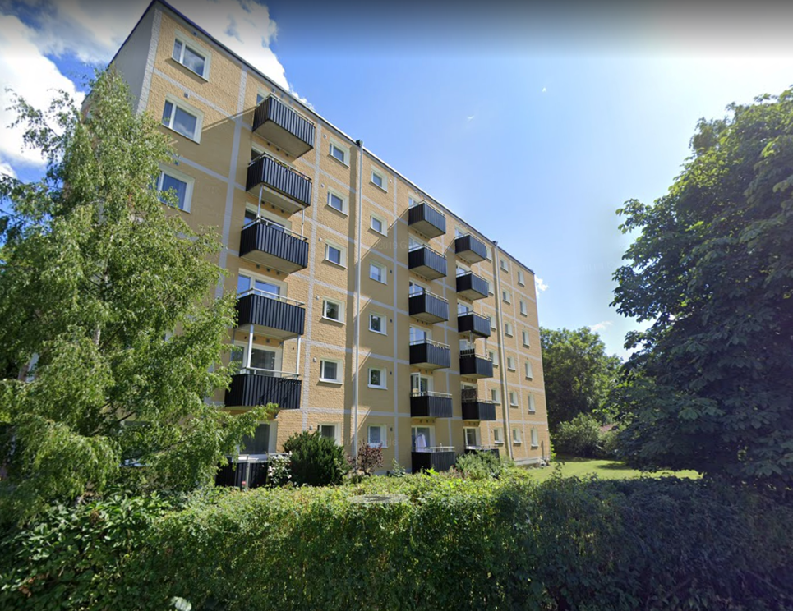
Senast uppdaterad: 2024-04-23
Regler och föreskrifter
- För medlemmar i bostadsrättsföreningen Lärargården

BRF Lärargården Uppsala | https://larargarden.bostadsratterna.se/

Bäste medlem,
Denna broschyr är en uppdaterad version av det informationsblad som ges till nya medlemmar i föreningen. Vi har lagt ut samtliga punkter på vår hemsida under rubriken Medlemsinformation. https://larargarden.bostadsratterna.se/.

Vi i styrelsen vill också påminna om att alla antagna medlemmar i bostadsrättsföreningen, tillsammans äger vår fastighet. Vi ansvarar tillsammans, för att vårt boende ska vara både trivsamt och välordnat. Denna idé – om att kollektivt äga sitt hem via sitt medlemskap i en förening – bygger på att alla engagerar sig och tar ansvar för vårt boende. En gång per år har vi föreningsstämma och däremellan sköter styrelsen de löpande ärendena. Styrelsen och övriga boende har ett lagstadgat ansvar för skötseln av föreningen att ta hänsyn till, men även till våra egna ordningsregler.
Om du vill sätta din prägel på ditt boende, kan du som medlem påverka genom att engagera dig i styrelsearbete, genom att gå på stämman eller bara dyka upp på någon av våra trevliga sammankomster, det lönar sig! Tack för din tid, hör av dig om du undrar över något.

// Styrelsen i BRF Lärargården

E-postadress: brflarargardenuppsala@gmail.com
Postadress: BOSTADSRÄTTSFÖRENINGEN LÄRARGÅRDEN
TIUNDAGATAN 47–49
752 30 UPPSALA

Brev kan lämnas till styrelsen i brevlådan på kortsidan av garaget.

Innehållsförteckning
1. ORDNINGSREGLER FÖR BRF LÄRARGÅRDEN 3
2. FELANMÄLAN 3
3. ALLMÄNNA RIKTLINJER - GEMENSAMMA FÖRRÅDSUTRYMMEN 4
4. LÅSSYSTEM OCH NYCKELHANTERING 4
5. GEMENSAM EL 6
6. BREDBAND - GRUPPANSLUTNING MED TELENOR 6
7. ORDNINGSREGLER SAMLINGSLOKAL 49:an 6
8. KÖKSRENOVERINGAR, KÖKSFLÄKTEN OCH VENTILATION 7
9. RUTINER FÖR PARKERINGSPLATSER, GARAGEPLATSER & MC-PLATSER 7
10. REGLER FÖR ANDRAHANDSUPPLÅTELSE 8
11. TRIVSELREGLER FÖR TVÄTTSTUGORNA 8
12. SOPSORTERING 9
13. CYKELUTLÅNING 10
14. ANVISNINGAR OCH ORDNINGSREGLER FÖR BASTUN 10
15. HOBBYRUMMET 10
16. TRÄDGÅRDSGRUPPEN 11

1. ORDNINGSREGLER FÖR BRF LÄRARGÅRDEN
Utöver vad stadgarna föreskriver är samtliga boende i bostadsrättsföreningen samt även besökare skyldiga att följa dessa regler.
- Rökning är förbjuden i trapphus och källarutrymmen.
- Fönster till gemensamma utrymmen ska vara stängda mellan 21 och 6.
- Ventilationssystemet är noga inställt så att det ska vara en lagom luftgenomströmning i huset. Ventilerna i din lägenhet får därför varken stängas eller ställas om.
- Stör inte dina grannar! Tänk på att det är lyhört i huset, vilket betyder att vi alla måste respektera våra grannar genom att sänka ljudnivån mellan kl. 22.00 och 06.00. Spela inte hög musik på olämpliga tider. (T.ex. sent på kvällen, under natten el. tidigt på morgonen.) Spela inte elgitarr eller annat musikinstrument för länge och för högt. Undvik att ha Tv:n eller radion på hög volym. Bada och duscha inte mellan kl. 24.00 och 06.00. Tala lågmält i trappuppgången. Om du någon gång planerar att ordna en fest hemma hos dig bör du meddela dina grannar detta. Det är viktigt att de medgivit att det är okej att du har fest.
- Ansvara för att dina gäster följer föreningens föreskrifter.
- Följ angivna regler för användande av tvättstuga (se nedan).
- Mattor får endast piskas och skakas på piskställningarna, inte på balkongen.
- Belamra inte trapp- och cykelrum med skräp, packlårar, möbler och dylikt. Cyklar får endast ställas där det finns cykelställ.
- Följ föreningens källsorteringssystem (se nedan).
- Skräpa inte ner i trädgården. Detta gäller även fimpar, kasta inte ner dem från balkongen. Släng inte heller snus, tuggummi eller annat skräpp i trappuppgången.
- Se till att dina husdjur inte orsaker sanitära olägenheter.
- Om du har skadeinsekter eller annan ohyra i din lägenhet är du skyldig att anmäla detta till styrelsen.
- Mata inte fåglar på din balkong. Grillning på balkongen är inte heller tillåtet.
- Egna grillar ska förvaras i egna utrymmen under vintern när det inte är grillsäsong.
- Vädra inte för länge när det är kallt ute för då går det åt mer energi. Slösa heller inte på vatten (i synnerhet inte med varmvatten) i onödan då detta också kräver mycket energi.
- Håll vattenkranar avstängda när du vid reparation eller liknande har blivit ombett att göra det. Om fel uppstått i kranar, avlopp eller toalett ska detta åtgärdas.
- Var rädd om föreningens egendom inklusive din egen lägenhet.
- Portkoden inte ska lämnas ut till okända personer.
- Det är inte tillåtet att sätta upp partytält eller annat insynsskydd på uteplats/balkong som stör utseendet på husets fasad.
- Inga förändringar av rabatter, gräsmattor och planterade växter får göras utan att först tillfråga styrelsen.

2. FELANMÄLAN
Vid fel på vatten, avlopp eller el kontakta i första hand vicevärden. I andra hand kontaktar du någon i styrelsen. Samma sak gäller vid fel i tvättstugan. Enbart vid akuta fel där det finns risk för skada på person eller fastighet kan medlem själv kontakta reparatör eller jourfirma. Ett exempel: Vid ett stort vattenläckage som måste åtgärdas omedelbart ringer man GK Rör Uppsala tel. 018-202100 eller till Relita fastighetsjour tel. 018-155 155 (växel 0771–103500). Fel som man kan vänta med anmäls till vicevärden. Sunt förnuft rekommenderas.
Det finns en orsak till denna tågordning. Åtskilliga fel kan vi själva åtgärda till ingen eller ringa kostnad. Ringer man till en jourfirma en helg för att få ett bagatellfel fixat, kommer de gärna men kostnaden blir hög; över 3 000 Kr.

3. ALLMÄNNA RIKTLINJER - GEMENSAMMA FÖRRÅDSUTRYMMEN
Vänligen använd de gemensamma förrådsutrymmena i huvudsak för förvaring av cyklar som används regelbundet. Området framför cykelställ bör inte användas för annat än just cyklar.
I mån av plats kan utrymmena även användas för förvaring av andra transportmedel/föremål beroende på vad som utifrån säsongen används regelbundet och är besvärligt att förvara i hemmet/eget förråd.
Exempel 1: Pulkor kan förvaras i gemensamma utrymmen under vintern, men inte när snön har smält. Självklart krävs det inte att de flyttas till egna förråd så fort det börjar töa – huvudsaken är att de inte tar plats mitt i sommaren.
Exempel 2: Skidor bör dock förvaras i egna förråd eftersom de lätt ramlar i vägen så att man snubblar på dem.
Exempel 3: Bil- och cykeldäck får inte förvaras i gemensamma utrymmen eftersom de inte används regelbundet.
Exempel 4: Barnvagn och cykelvagn är tillåtna, men eftersom de tar upp mycket plats bör de gärna förvaras hemma om möjlighet finns.
Exempel 5: Mindre föremål såsom cykeltillbehör, shoppingvagnar eller leksaker ska förvaras hemma eller i ditt förråd.

4. LÅSSYSTEM OCH NYCKELHANTERING
Föreningen har tecknat ett avtal med Certego om förvaring av huvudnyckel i larmat högsäkerhetsrum, samt utlämning av nycklar till hantverkare. Detta avtal ökar säkerheten för samtliga medlemmar samt gör det möjligt att på ett tryggt sätt tillverka nycklar för dig som bostadsinnehavare. Samtidigt innebär avtalet att medlemmar som låser sig ute måste följa vissa rutiner.
Föreningen har ansvar för lägenhetsdörrarna (utom ytskiktet på insidan) samt låssystemet, vilket kräver speciella rutiner för överlämnande av nycklar vid överlåtelser.

4.1 Överlåtelser
Vid lägenhetsöverlåtelse skall samtliga nycklar återlämnas till Certego för kontroll och kvitto på inlämnade nycklar. Ny ägare kvitterar ut nycklarna mot uppvisande av köpekontrakt och legitimation.
Om någon nyckel till huvudlåset (det andra låset) saknas kommer låscylindern på den aktuella dörren att bytas ut. Låsbyte ligger på ungefär 5000 kr för material och att Certego utför bytet. Föreningen kommer att debitera den avflyttade medlemmen. Vill säljaren själv byta tjänar man ca 1500 kr på det, vilket blir en kostnad på 3500 kr endast material.

4.2 Beställning av extra nycklar
Medlem som önskar beställa extra nycklar skall göra detta via Certego som tillverkar nyckeln. När nyckeln är klar måste medlemmen själv kvittera ut den hos Certego mot uppvisande av giltig legitimation. Certego ligger på Fyrislundsgatan 68.

4.3 Vad gör jag om jag låser mig ute?
Medlemmar som låser sig ute (tappar nycklarna) skall kontakta Certego för att på egen bekostnad få hjälp att öppna dörren. Föreningen kan inte hjälpa till med detta! Certego låsjour har telefon 020-240000 och kan mot uppvisande av legitimation samt betalning på plats (kort eller kontanter) hjälpa till med att öppna dörren dygnet runt. Kostnaden för att öppna dörren varierar beroende på tidpunkt, samt om överlåset är låst eller inte.
Om överlåset är låst måste detta borras upp eftersom ingen huvudnyckel finns till dessa lås. För detta arbete tillkommer en kostnad på ca 2000 kr. Du riskerar också att bli ersättningsansvarig gentemot föreningen för eventuella skador på dörren. Att låsa sig ute kan med andra ord bli både dyrt och besvärligt! Styrelsen rekommenderar därför samtliga medlemmar att deponera extranycklar hos någon pålitlig person.

5. GEMENSAM EL
Sedan 2018 har föreningen haft gemensam el, vilket innebär att det är föreningen som köper in all el till lägenheterna och att förbrukningen för respektive lägenhet görs genom undermätare, vilket är helt vanliga elmätare. Fördelen är att medlemmarnas nätavgift är borttagen. Däremot debiteras varje hushåll för den el som förbrukas och enligt ett pris som bestäms av styrelsen kvartalsvis. Priset (inklusive moms) på el bestäms av ett styrelsebeslut som fattas kvartalsvis. Prisnivån bygger på det elpris som vår elleverantör MälarEnergi uppger varit ett genomsnittligt pris under de senaste veckorna. OBS! Medlemmarna ser beloppet (utom moms) på avgiftsavin.

6. BREDBAND - GRUPPANSLUTNING MED TELENOR
Föreningen har ett gruppanslutningsavtal med Telenor. Gruppanslutningen gör det möjligt för medlemmarna att koppla upp till Internet med en bredbandshastighet upp till 250/250 Mbit, att använda telefoni (mini) samt analog och digital-TV Bas. För att få ännu högre hastighet och ett större TV-utbud får man betala extra för det. Som ny boende/kund - Ring 020–222 222 för att aktivera dina tjänster som ingår. Kontakta även kundservice om du flyttar, för att flytta med eller säga upp dina tjänster. Routern och TV-box måste lämnas kvar i lägenheten eftersom dessa varor tillhör Telenor.

7. ORDNINGSREGLER SAMLINGSLOKAL 49:an
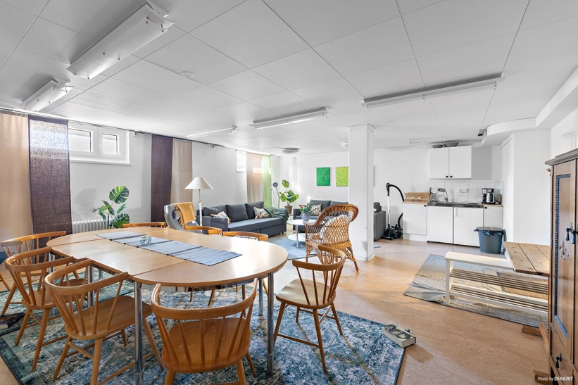
Bokning av samlingslokalen i 49:ans källare får göras av föreningens medlemmar och fritt disponeras för sammankomster, fester och andra aktiviteter. Bokning sker på lista bredvid dörren. Som medlem får man boka högst 3 dagar per månad. Kontakta styrelsen om det är behov av fler dagar någon månad. Högljudd musik och andra aktiviteter som kan störa övriga boende i fastigheten får inte förekomma. Efter klockan 22.00 ska det vara lugnt i lokalen. Ordningsreglerna som gäller övriga lokaler gäller också samlingslokalen.
Den medlem som bokat lokalen ansvarar för att den städas. Städning av lokalen ska göras enligt nedan, (städutrustning finns i tvättstugan) genom att:
- Glas och porslin diskas torkas och ställs in i skåpen
- Golvet sopas med fiberduk och våttorkas
- Borden ska torkas av
- Sopor och tomglas ska tas bort från lokalen
- Kylen ska tömmas, stängas av, torkas ur och dörren ställas på glänt
- Kaffebryggaren ska rengöras och kopplas ur
Eventuella skador på lokalen och inventarier anmäls till styrelsen och ersätts, när styrelsen så beslutar. Toaletten utanför tvättstugan ska städas. Rökning är förbjuden i lokalen och i källaren. Husdjur får inte vistas i lokalen, av hänsyn till föreningens allergiker.

8. KÖKSRENOVERINGAR, KÖKSFLÄKTEN OCH VENTILATION
Vid köksrenoveringar är det viktigt att rätt typ av fläkt installeras. En köksfläkt får inte kopplas till frånluftsventilen då det kan orsaka störningar till hela husets ventilationssystem. Endast kolfilterfläktar får användas. Det som krävs då är att man sätter in en ventil motsvarande den som finns badrummet, (eller liknande) och justerar in den så att luftflödet är 10 lit / sek, vilket är luftmängden som systemet kräver. Man får kontakta ventilationsfirma för mätning och injustering av rätt grundflöde, när man satt in ventil, eftersom det krävs instrument till mätningen.
Vissa lägenheter har en öppen spis. Skötselinstruktioner för denna hittar du under medlemsinformation på hemsidan. Elda inte i den öppna spisen förrän du tillgodogjort dig instruktionerna.
Har du frågor kring renovering, fläkt,ventilation eller öppen spis, ta kontakt med någon av våra vicevärdar.

9. RUTINER FÖR PARKERINGSPLATSER, GARAGEPLATSER & MC-PLATSER
Föreningen har 26 P-platser med motorvärmaruttag. 24 platser finns på tomtens östra del vid parken Stabbylyckan. 4 platser finns på innergården. 3 MC-platser i miljörummet. 6 garageplatser i gårdshuset.
För att få en parkeringsplats ska du anmäla dig till den parkeringsansvarige i föreningens styrelse. Information om vem som är parkeringsansvarig fås av styrelsen och det finns också på hemsidan.
Det finns två köer du kan välja att ställa dig i: P-plats och garageplats. Det finns också en kö för de som har plats vid Stabbylyckan men vill byta till innergården. För närvarande finns ingen kö till MC-plats. Mer information om läget i köerna finns på hemsidan.
Får du en plats ska du skriva på ett kontrakt som skrivs under av dig och parkeringsansvarig i föreningen. Du får också en nyckel till motorvärmare. Uppsägning sker automatiskt vid flytt. I övrigt gäller tre månaders skriftlig uppsägning.
Om du köpt ny bil och registreringsnumret på din bil inte längre stämmer med det du angav på kontraktet, var vänlig att meddela styrelsen på papper i vår brevlåda eller på vår e-post brflarargardenuppsala@gmail.com . Glöm inte att ange numret på din P-plats.

10. REGLER FÖR ANDRAHANDSUPPLÅTELSE
§18 Stadgeändring enligt beslut på årsstämmorna i april 2019 och september 2020.
Då bostadsrättsföreningen medger att medlem får upplåta sin bostadsrätt i andrahand får föreningen ta ut en särskild avgift för detta. Avgiften är 10% av det innevarande årets prisbasbelopp. Andrahandsupplåtelse beviljas för 6 månader i taget.
Ansökan görs på blankett som finns tillgänglig på föreningens hemsida www.larargarden.bostadsratterna.se. Inkom med skriftlig ansökan i god tid, då beslut tas på styrelsemöte som sker en gång i månaden. Ansökan lämnas till Simon Andersson i 49:an alt. mejlas till hisandersson@gmail.com. Skriftligt besked ges när styrelsen behandlat ansökan.

10.1 Följande uppgifter och bilagor krävs i din skriftliga ansökan:
- Beaktansvärda skäl för andrahandsuthyrning. Det kan vara studier, tillfälligt arbete på annan ort, militärtjänst, prova samboende etc.
- Uppgifter om person/er lägenheten ska hyras ut till och vilken tidsperiod ansökan gäller.
- Kontaktuppgifter till medlem såsom adress, mobilnummer och e-postadress under bortavaron ska anges.
- Intygande om att gällande ordningsregler har gåtts igenom med hyresgäst.
- Intyg om studier, arbete på annan ort eller annan beaktansvärd anledning ska bifogas ansökan.
- Skriftliga referenser och personbevis på den nya hyresgästen ska bifogas ansökan.

11. TRIVSELREGLER FÖR TVÄTTSTUGORNA
Ni är välkommen att tvätta följande tider:
- Måndag - lördag kl. 07.00-21.00.
- Söndagar och helgdagar kl. 10.00-21.00.
Hur bokar jag en tvättid?
- Skriv ditt efternamn snyggt och prydligt. Om någonting händer ska en annan medlem lätt kunna se vem som har bokat tvättstugan.
- Efter ditt efternamn, skriv tiden du har bokat. Exempel: Andersson, kl. 10-14.
Hur många tvättider får jag boka?
- En tvättid (mellan kl. 17-21) framåt i tiden.
- Övriga tider får du boka två tvättider framåt i tiden.
- Tvättstugan får bokas i max 5 timmar per tillfälle. Tänk på att bara boka den tid du behöver.

Torkrummet: Tillgången till torkrummet förskjuts med 30 minuter. Det innebär att du får använda torkrummet först 30 minuter efter att din bokade tid har börjat och torkrummet är ditt 30 minuter efter din bokade tid är slut. På så sätt får även den sista tvätten en chans att hinna torka.

Ej utnyttjad tvättid: Har du bokat en tvättid måste du använda tvättstugan senast 30 minuter efter bokningstidens början. 30 minuter efter bokningstidens början är det fritt fram för andra att överta tvättiden om den som bokat inte använder tvättstugan. Avboka tvättstugan om du inte avser tvätta. Sudda då ditt namn.

Städning av tvättstugan: Rengör torktumlarens dammfilter och torkskåpets dammfilter. Torka ur tvättmedelsfacken.
Sopa och torka golvet, både i tvättstugan och i torkrummet.
Tomma tvättmedelsförpackningar ska slängas i soprummet.

Kom ihåg att använda tvättpåsar när du tvättar BH:ar med byglar.

12. SOPSORTERING
I vårt miljörum kan du göra dig av med dina brännbara hushållssopor, tidningar, komposterbart avfall och olika förpackningar. Du kan även lämna batterier, lampor och värmeljushållare.
Övrigt kasserat material från hushållet som fönsterglas, kastruller, möbler, elektronik eller liknande får du själv ta hand om. Närmaste kommunala återvinningscentral finns i Librobäck.
Har du några frågor kring återvinning eller hur du ska sortera, prata med våra vicevärdar eller någon i styrelsen.
RagnSells tar hand om föreningens sopor. Ni kan här läsa hur Ni skall sortera Era sopor:
Under information om återvinning på vår hemsida finns det en länk till "Källsorteringsguiden".
https://larargarden.bostadsratterna.se/system/files/Kallsorteringsguiden.pdf
Mer information kan Ni även få genom att besöka RagnSells hemsida:
http://www.ragnsells.se/Miljokunskap/Kallsorteringsguide/
Under våren 2021 övergår vi till att använda papperspåsar till det komposterbara avfallet. Påsar finns i vårt miljörum eller kan hämtas hos kommunens återvinningscentraler. info-papperspase-matavfall.pdf

13. CYKELUTLÅNING
Föreningen har cyklar att låna för medlemmar i Brf Lärargården. Det finns herr och damcyklar.
Regler:
- Cykeln behandlas varsamt och låses.
- En deponeringsavgift på 200 kr lämnas i förväg. Denna återfås då cykeln återlämnas hel och ren.
- Tid för lån är upp till en vecka.
Vänd dig till vicevärdarna eller till någon av styrelsens medlemmar som lämnar ut cykeln till dig.

14. ANVISNINGAR OCH ORDNINGSREGLER FÖR BASTUN
- Nyckel till bastun är samma nyckel som till lägenheten.
- Boka tid i listan på bastudörren.
- På själva bastun finns en instruktion om hur bastuaggregatet slås på och av. Läs instruktionerna innan du använder aggregatet!
- Bastun skall städas noggrant efter varje användning
- Bastulavarna samt golven i hela bastulokalen skall våttorkas.
- Duschkabinen skall rengöras.
- Flaskor, burkar och annat skräp skall avlägsnas från lokalen.
- Om bastun inte är städad i enlighet med instruktionerna när du skall använda den bör du vända dig till den som sist använt bastun och framföra dina synpunkter. Gör även vicevärden uppmärksam på förhållandena.
- Rökning är förbjuden i bastun liksom i föreningens övriga gemensamma lokaler.

15. HOBBYRUMMET
Hobbyrummet kan, utöver sedvanlig hobbyverksamhet, även användas för tillsyn och reparationer av medlems olika tillhörigheter t ex inventarier, utrustning för sport &fritid, cyklar mm.
- Befintliga låsta maskiner får användas efter kontakt med vicevärden. Maskinerna, som till viss del är amatörmässiga, används på egen risk.
- Egna maskiner och verktyg kan förvaras i hobbyrummet i lämplig märkt och låst låda.
- Maskiner och verktyg som lämnar utan uppsikt skall skyddas mot obehörig användning (gäller speciellt minderåriga).
- Material (brädbitar, träskivor etc.) som INTE är märkt med medlemsnamn och lägenhetsnummer får användas av andra.
- Material som är under bearbetning skall vara väl märkt om det lämnas kvar i lokalen. Observera att föremål inte får ligga i lokalen längre tid än nödvändigt. Vid målningsarbeten är det som regel slipningsarbete och färgens torktid som är tidsbestämmande.
- Olje- och vattenbaserade färgrester samt penseltvätt efter oljefärg töms i särskilda kärl. Penseltvätt efter vattenbaserad färg får, väl utspädd med vatten, tömmas i diskho. Diskbänk avtorkas väl efter användning.
- Medlem ansvarar för städning efter användandet av hobbyrummet (bord, bänkar och golv).

16. TRÄDGÅRDSGRUPPEN
Inom bostadsrättsföreningen finns det en trädgårdsgrupp som kontinuerligt arbetar med vår trädgård. En gång/år genomför bostadsrättsföreningen så kallade städdagar (trädgårdsdagen) då vi alla gemensamt hjälps åt med diverse sysslor för att få en fin trädgård. Kontakta styrelsen om du skulle vilja medverka i trädgårdsgruppen.

